**РУКОВОДСТВО ПОЛЬЗОВАТЕЛЯ**

**Программное обеспечение (ПО) SelfyCheck Diabetes Management System**

Оглавление

1. Введение 2

1.1. Краткий обзор ПО SelfyCheck Diabetes Management System 2

1.2. Поддержка моделей 2

1.3. Предупреждения 2

1.4. Назначение 2

2. Установка 2

2.1. Перед установкой ПО SelfyCheck Diabetes Management System 2

2.2. Системные требования 3

2.3. Установка программы 3

2.4. Удаление программы 6

3. Подключение приборов 7

3.1. Подключение прибора к ПК 7

3.2. Введение сведений о пользователе 7

4. Начало работы 9

4.1. Главное меню и кнопки функций 9

4.2. Меню «Настройка» 11

4.2.1. Личные настройки 11

4.2.2. Настройки устройства 13

4.2.3. Настройки программы 16

4.3. Меню «Загрузка» 17

4.4. Меню «Данные измерений глюкозы» 20

4.5. Меню «График – глюкоза» 21

4.6. Меню «Печать данных глюкозы» 23

5. Решение проблем 26

# Введение

## Краткий обзор ПО SelfyCheck Diabetes Management System

ПО SelfyCheck Diabetes Management System — это программное обеспечение для персонального компьютера (ПК), которое позволяет скачивать показания прибора, сохранять их в системе SelfyCheck Diabetes Management System и затем анализировать с помощью графических и прочих инструментов. Благодаря информации, получаемой в результате анализа данных в системе SelfyCheck Diabetes Management System, пациенты и врачи смогут лучше контролировать уровень глюкозы в крови.

ПО выполняет следующие функции:

* передача данных об уровне глюкозы в крови из прибора на ПК,
* использование цифровых данных вместо записей в журнале,
* отображение тенденций и статистики по результатам измерений,
* предоставление врачам результатов измерений.

## Поддержка моделей

ПО SelfyCheck Diabetes Management System предназначено для работы со следующими моделями приборов компании TaiDoc:

* TD-4287 SelfyCheck Regular
* TD-4183 SelfyCheck Prim

## Предупреждения

* ПО SelfyCheck Diabetes Management System не предназначено для выдачи рекомендаций по лечению. Перед тем как определять уровень глюкозы и использовать полученные данные, проконсультируйтесь с врачом.
* Чтобы избежать возможного удара током, никогда не измеряйте уровень глюкозы, пока прибор подключен к компьютеру.
* Загружайте данные из прибора для конкретного пользователя, если в памяти прибора данные только для этого пользователя. В программу нельзя передать данные из прибора частично, принадлежащие конкретному человеку, если в нем записаны также данные другого человека.

## Назначение

Программное обеспечение SelfyCheck Diabetes Management System используется для передачи данных из памяти прибора в память компьютера с целью обработки.

Предназначено для использования дома или в медицинских учреждениях пациентом или его лечащим врачом для просмотра, анализа и оценки статистических данных результатов исследования для эффективного контроля за состоянием здоровья.

# Установка

## Перед установкой ПО SelfyCheck Diabetes Management System

Перед тем как приступать к установке программы, убедитесь, что ваш ПК соответствует системным требованиям.

## Системные требования

Чтобы обеспечить должное функционирование ПО SelfyCheck Diabetes Management System, компьютер должен соответствовать минимальным требованиям.

**Аппаратное обеспечение**

Для работы ПО SelfyCheck Diabetes Management System компьютер должен иметь следующую конфигурацию (минимальные требования):

|  |  |  |
| --- | --- | --- |
| **Компонент** | **Требуется** | **Рекомендуется** |
| Компьютер | IBM-совместимый ПК |  |
| Процессор | 400 мегагерц (МГц) | Выше |
| Оперативная память | 64 Мбайт | Больше |
| Жесткий диск | 75 Mбайт свободного пространства |  |
| Видеокарта | 1024 x 768 | Более высокое разрешение |
| Интерфейсы | Свободный разъем USB для подключения прибора |  |
| Принтер | Любой принтер, поддерживаемый ОС Windows (необходим, если вы планируете распечатывать отчеты) | Цветной принтер |

**Программное обеспечение/операционная система**

ПО SelfyCheck Diabetes Management System — это 32-разрядное приложение, которое совместимо со следующими версиями операционной системы:

* Microsoft® Windows XP
* Microsoft® Windows 7
* Microsoft® Windows 8
* Microsoft® Windows 8.1
* Microsoft® Windows 10

## Установка программы

ПО SelfyCheck Diabetes Management System можно бесплатно скачать по ссылке: <http://www.geropharm.ru/selfycheck.zip>.

Чтобы установить ПО SelfyCheck Diabetes Management System:

* Включите компьютер.
* Закройте все фоновые программы, особенно экранные заставки и антивирусы, так как они могут вызвать проблемы во время установки.
* Распакуйте скачанный файл (с помощью WinRAR, 7zip). На экране ПК откроется каталог с программой SelfyCheck Diabetes Management System. Запустите установку программы с помощью файла «SELFYcheck Diabetes Management System». Нажмите кнопку *Next/Далее*.

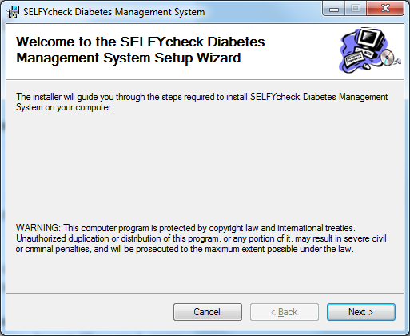

* Откроется окно мастера установки ПО SelfyCheck Diabetes Management System. Нажмите *Next/Далее* для продолжения установки. Если нажать кнопку Cancel (Отмена), процесс установки будет остановлен.

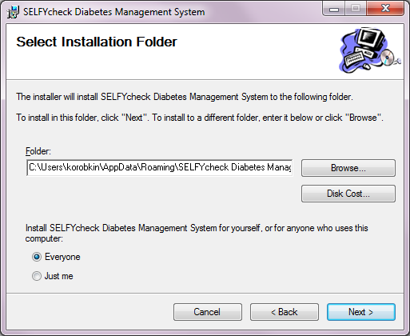

* Укажите каталог для установки программы в окне выбора каталога. Выберите предложенный для установки каталог или нажмите *Browse/Обзор* для выбора другого. Выберите вариант *Everyone/Для всех*. Затем нажмите кнопку *Next/Далее*.
* Появится окно *Confirm Installation /Подтверждение установки*. Нажмите кнопку *Next/Далее* для запуска процесса установки. Для установки программы необходимы права администратора.

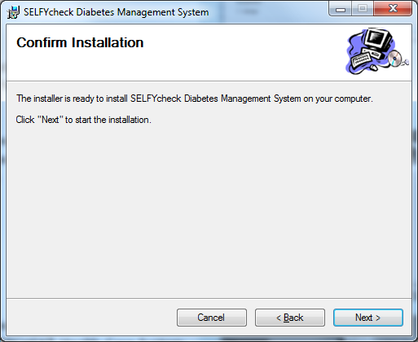

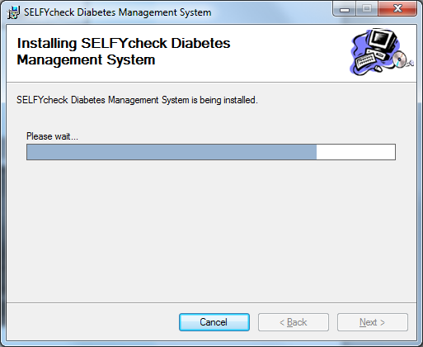

* Если установка будет выполнена успешно, появится окно *Installation Complete/Установка завершена*. Нажмите кнопку *Close/Закрыть* для выхода из программы установки.

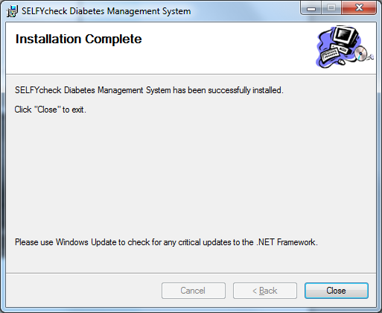

* На рабочем столе появится ярлык SelfyCheck Diabetes Management System, а программа SelfyCheck Diabetes Management System будет добавлена в список программ ПК.

## Удаление программы

* Нажмите *Пуск* → *Все программы* → *Панель управления*. Откроется панель управления. Выполните двойной щелчок по значку *Удаление программы*.

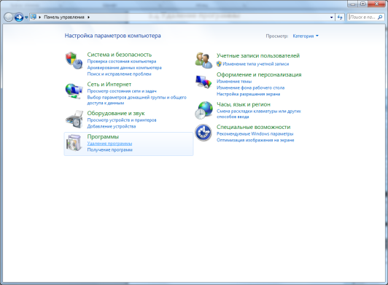

* Откроется окно установки и удаления программ. Выберите программу SelfyCheck Diabetes Management System и нажмите кнопку *Удалить*.

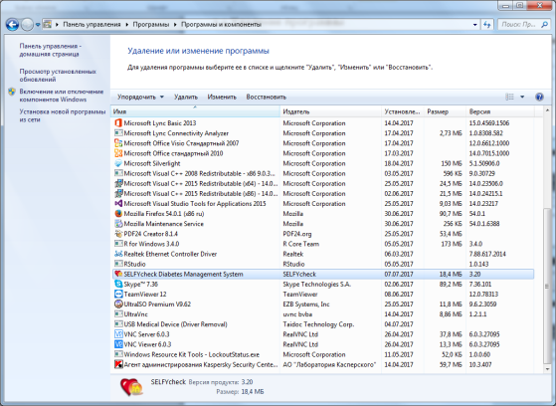

* Появится окно подтверждения. Нажмите кнопку *Да* для удаления программы с компьютера.

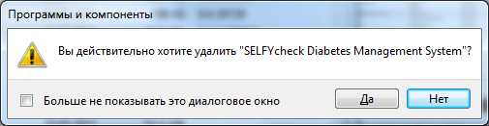

* После удаления программы SelfyCheck Diabetes Management System предлагается также удалить с компьютера программу “Crystal Reports for .NET Framework 2.0 (x86)”. Она устанавливается на ПК при установке SelfyCheck Diabetes Management System. Нажмите кнопку *Удалить* для удаления программы.

**Примечание**

После удаления с компьютера программы SelfyCheck Diabetes Management System все сохраненные в ней данные будут безвозвратно потеряны.

# Подключение приборов

## Подключение прибора к ПК

Перед тем как загрузить сохраненные на приборе данные или выполнить его настройку, прибор необходимо подключить к ПК. Для этого выполните следующие шаги:

* Прибор должен быть выключен. Вставьте один конец кабеля mini-USB в порт прибора, предназначенный для передачи данных.
* Второй конец кабеля подсоедините к USB-порту компьютера.
* На глюкометре появится надпись «*USb/PC*». Готово, прибор подключен к ПК.
* Откройте программу, чтобы начать передачу данных или настроить прибор.

## Введение сведений о пользователе

После установки программы, перед тем как приступить к использованию ПО, следует указать сведения о пользователе.

* Если окно программы закрыто, запустите программу, выполнив двойной щелчок клавишей мыши по ее значку на рабочем столе или выбрав пункт SelfyCheck Diabetes Management System в меню *Пуск* → *Все программы* → *SelfyCheck Diabetes Management System* → *SelfyCheck Diabetes Management System*. Откроется окно сведений о пользователе.
* Введите имя пользователя, выберите дату рождения и пол. Длина имени не должна превышать 50 символов. Нажмите кнопку  для продолжения.

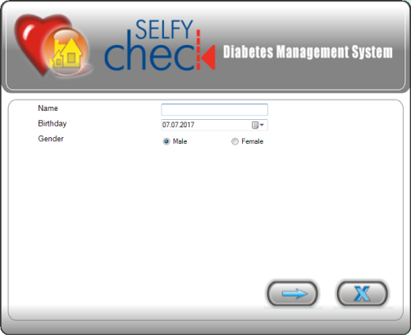

**Предупреждение**

◾ Если имя введено неправильно, его можно изменить. Следуйте инструкциям раздела *Личные настройки*.

◾ Если вы введете то же самое имя или оставите поле пустым, рядом с ним появится предупреждающий значок .

* Откроется окно настроек ПО. Введите требуемые значения, выбирая нужные из раскрывающегося списка . Чтобы указать порт связи, можно отметить рядом с ним флажок *Autodetection/Автоопределение*. Система автоматически определит правильный порт для прибора.

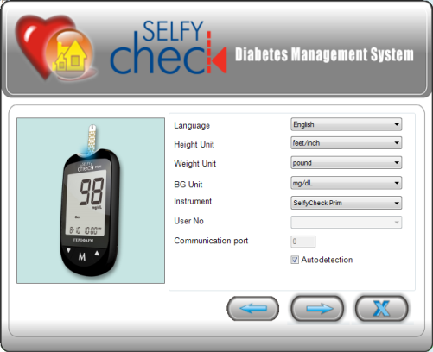 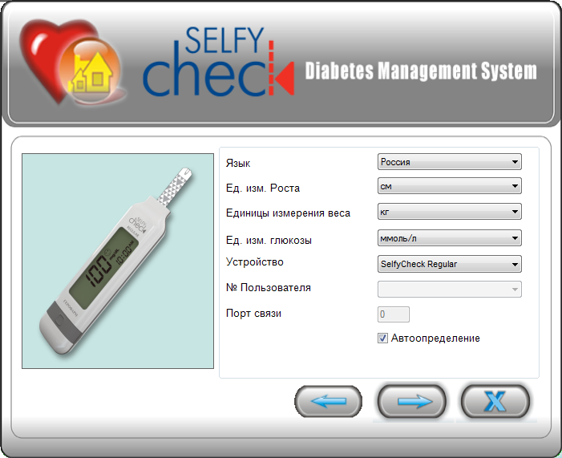

* Заполнив все поля, нажмите кнопку  для завершения настройки. Откроется окно подтверждения, нажмите «*ОК*» для сохранения введенных данных. Далее откроется главное меню программы.

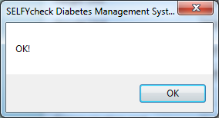

**Примечания**

* Чтобы закрыть текущее окно, щелкните кнопку  для выхода из программы.
* Если вы хотите изменить данные, введенные в предыдущем окне, нажмите для возврата в него кнопку .
* После того как вы в первый раз введете данные, в программе будет создана ваша учетная запись. При следующем запуске программы в главном меню в поле *Текущий пользователь* будет отображаться введенное имя пользователя.
* Число пользователей программы ограничено 5. Если количество вводимых имен превысит это количество, появится окно с предупреждением. Чтобы удалить текущего пользователя и добавить нового, обратитесь к специалисту службы поддержки.

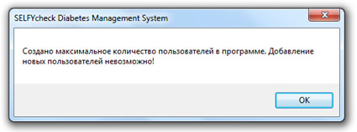

# Начало работы

## Главное меню и кнопки функций

Чтобы начать работу с программой, щелкните по значку программы на рабочем столе вашего ПК или выберите ее название в меню *Пуск*. Для доступа к функциям программы используются соответствующие кнопки главного меню.

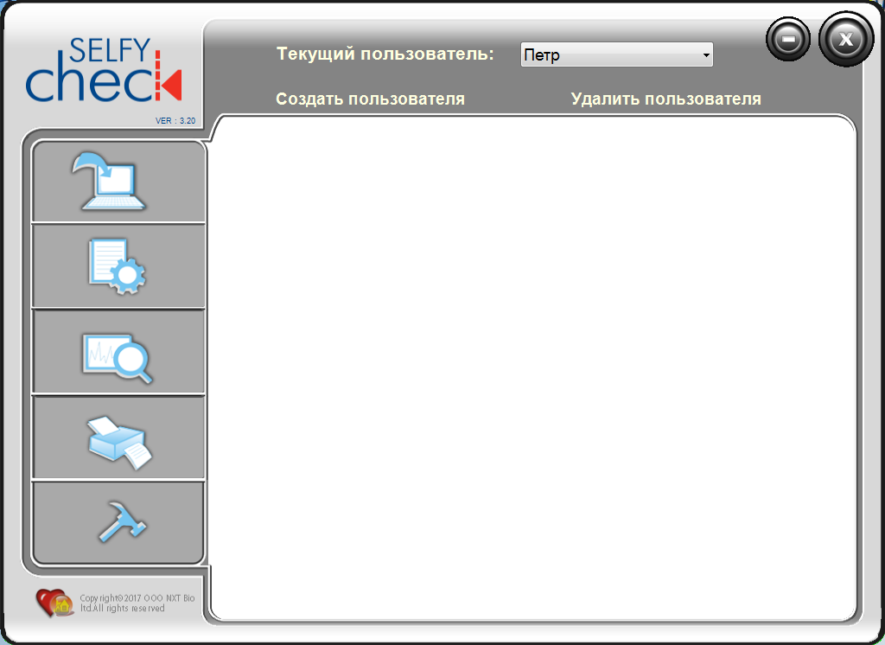

9 10

8

7

6

1

2

3

4

5

|  |  |
| --- | --- |
| **Кнопка** | **Назначение** |
| 1. Загрузка | В этом пункте меню содержатся пошаговые инструкции по загрузке данных с прибора в ПК. Более подробная информация приведена в разделе *4.3. Меню «Загрузка».* |
| 2. Данные измерений глюкозы | С помощью этого пункта меню можно просмотреть данные об уровне глюкозы в крови (данные УГ), представленные в виде таблицы. Более подробная информация приведена в разделе *4.4. Меню «Данные измерений глюкозы».* |
| 3. График -глюкоза | С помощью этого пункта меню можно просмотреть данные об уровне глюкозы в крови, представленные в графическом виде. Более подробная информация приведена в разделе *4.5. Меню «График-глюкоза».* |
| 4. Печать данных глюкозы | С помощью этого пункта меню можно распечатывать отчеты. Более подробная информация приведена в разделе *4.6. Меню «Печать данных глюкозы».* |
| 5. Настройка | С помощью этого пункта меню можно задавать личные настройки, настройки устройства и настройки программы. Более подробная информация приведена в разделе *4.2. Меню «Настройка»*. |
| 6. Создать пользователя | С помощью этой кнопки можно добавить в программу нового пользователя. Более подробная информации о том, как добавить нового пользователя, приведена в разделе *3.2. Введения сведений о пользователе*. |
| 7. Текущий пользователь | Раскрывающийся список пользователей (не более 5 пользователей), добавленных в программу. |
| 8. Удалить пользователя | С помощью этой кнопки можно удалить из программы созданного пользователя. |
| 9. Кнопка свертывания окна | Позволяет свернуть окно программы. |
| 10. Кнопка закрытия программы | Позволяет выйти из программы и закрыть ее окно. |

## Меню «Настройка»

* В главном меню наведите указатель мыши на кнопку . Появится список из трех пунктов настроек. Выберите нужный пункт.

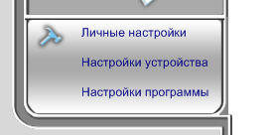

* Перед тем как приступать к настройкам, укажите текущего пользователя. Щелкните по кнопке  и выберите имя пользователя из раскрывающегося списка.

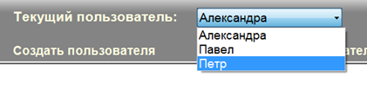

### Личные настройки

В окне личных настроек содержится две вкладки: *Персональная информация* и *Интервал измерений*. Параметры, заданные в окне личных настроек, отображаются при просмотре данных измерений.

* **Персональная информация**

1. В главном меню наведите указатель мыши на кнопку , а затем щелкните по кнопке *Личные настройки*. Отобразится экран с персональной информацией.

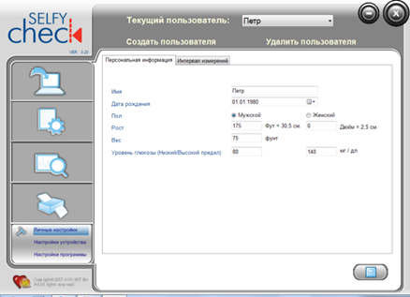

1. Для ввода данных можно щелкать по кнопке  и выбирать их из списка либо можно вводить значения с клавиатуры.
2. Чтобы сохранить введенные данные, нажмите кнопку  в правом нижнем углу. Появится окно подтверждения. Нажмите кнопку *OK*, чтобы сохранить введенную информацию.

**Примечание**

Нижний и верхний пределы уровня глюкозы в крови по умолчанию соответствуют тем, что рекомендованы Американской диабетической ассоциацией (American Diabetes Association). Эти заданные по умолчанию значения отображаются в таблицах и на графиках, чтобы вам было проще контролировать уровень глюкозы в крови. Если ваш лечащий врач определил другие значения нижнего и верхнего пределов уровня глюкозы в крови, следуйте этим рекомендация при вводе параметров в программе.

* **Интервал измерений**

В программе можно вводить данные за восемь промежутков времени, значения которых задаются в данном меню.

1. Перейдите на вкладку *Интервал измерений*, чтобы открыть окно ввода.

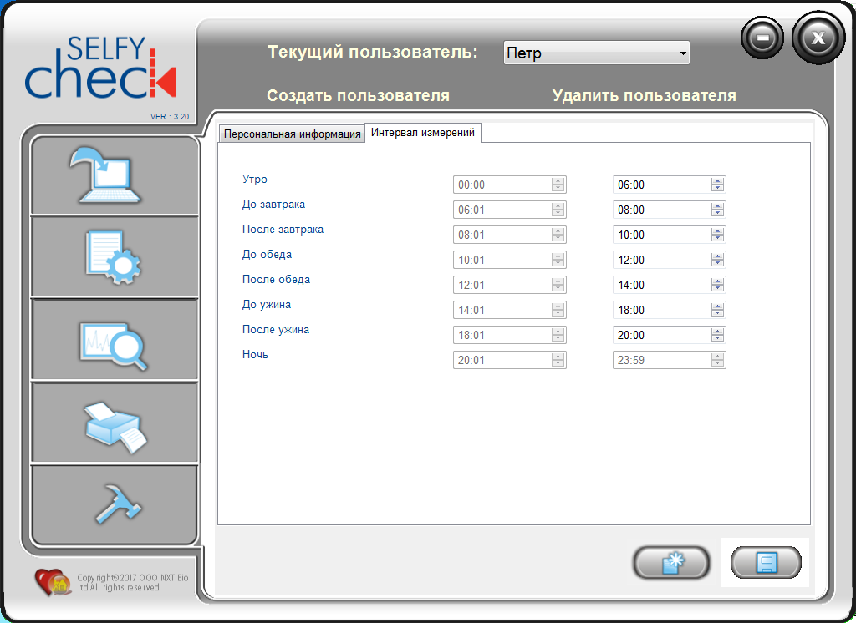

Column 1 Column 1 Column 3

|  |  |
| --- | --- |
| Столбец 1 | Список из восьми временных интервалов. |
| Столбец 2 | Время начала каждого интервала измерений (значения установлены по умолчанию). |
| Столбец 3 | Время окончания каждого интервала измерений. Время окончания последнего интервала (ночь) по умолчанию равно 24 часам (23:59). Время окончания интервала измерений плюс одна минута — это время начала следующего интервала измерений. При изменении времени окончания каждого интервала программа автоматически пересчитывает время начала последующего. |

1. Чтобы изменить значение часов и минут, щелкните по соответствующим цифрам. Затем введите нужное значение, напечатав его с клавиатуры либо воспользовавшись кнопками со стрелками ⮟ или ⮝.

Новый точечный рисунок

1. Нажмите кнопку , чтобы сохранить введенные данные. Появится окно подтверждения. Нажмите кнопку *OK*, чтобы сохранить введенную информацию.

**Предупреждение**

Время окончания предыдущего интервала измерений должно быть не позже времени начала следующего. В противном случае появится окно с предупреждением. Нажмите кнопку *OK* и повторно введите время окончания интервала.

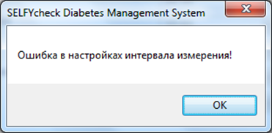

### Настройки устройства

В меню *Настройки устройства* можно выполнять такие действия, как очистка памяти и установка времени на приборе. Меню *Настройки устройства* содержит две вкладки: *Очистить память прибора* и *Установка времени*. Для запуска нужной функции щелкните по нужной вкладке.

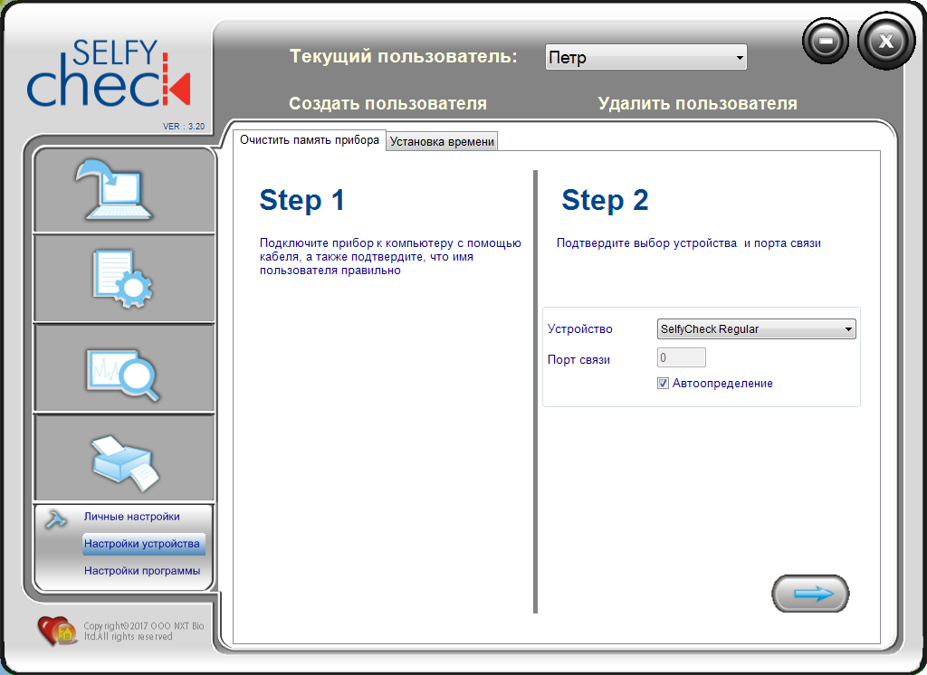

**Предупреждение**

Функции *Очистить память прибора* и *Установка времени* работают независимо друг от друга. При установке нового времени данные измерений, записанные в памяти прибора, не изменяются. Аналогичным образом при удалении данных из памяти прибора текущие дата и время не изменяются.

* **Очистка памяти прибора**

С помощью этого меню можно удалить данные из памяти прибора, подключенного к ПК.

1. Выберите меню *Настройки устройства*. На экране *Очистить память прибора* показаны пошаговые инструкции.

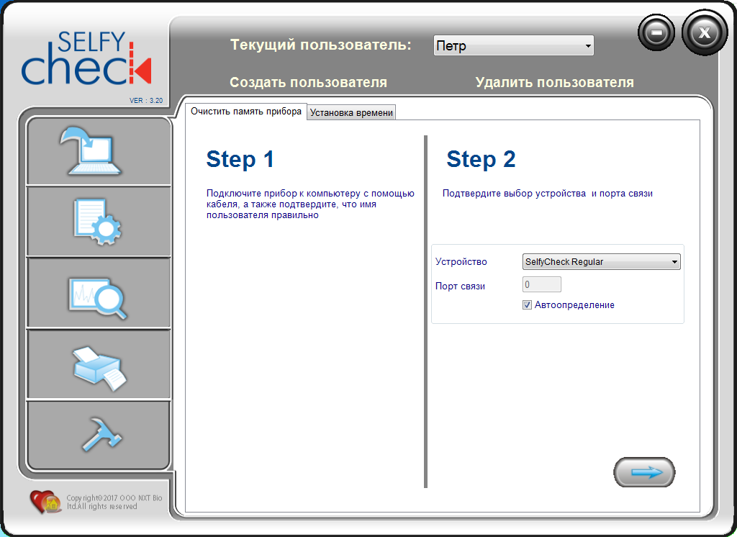

1. На шаге 1 (Step 1) нужно подключить глюкометр к ПК (см. инструкции в разделе *3.1. Подключение прибора к ПК*). На шаге 2 (Step 2) нужно выбрать прибор, щелкнув по кнопке . Если рядом с портом связи установить флажок *Автоопределение*, программа автоматически определит, к какому порту подключен прибор.
2. Нажмите кнопку  в правом нижнем углу, чтобы продолжить.
3. Появится окно подтверждения. Нажмите кнопку *OK*, чтобы перейти к шагу 3.

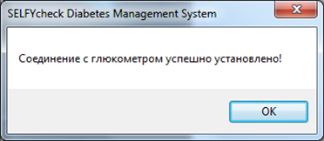

1. На экране Step 3 (Шаг 3) нажмите кнопку , чтобы удалить данные, записанные в приборе. Появится окно подтверждения. Нажмите кнопку *Да*, чтобы удалить данные с прибора, либо кнопку *Нет* для возврата на предыдущий экран.

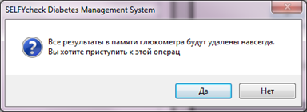

1. Когда вы нажмете на кнопку *Да*, данные с прибора будут полностью удалены. Нажмите кнопку , чтобы вернуться в окно *Очистить память прибора*.

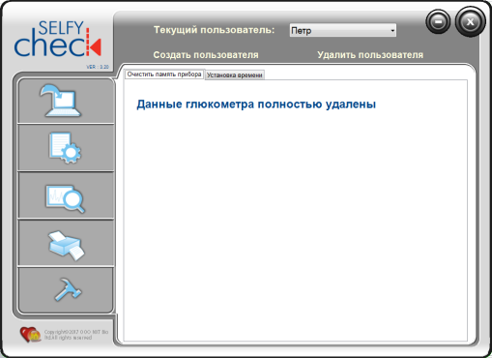

**🡾 Установка времени на приборе**

С помощью этого меню можно задавать время и дату на приборе.

1. В меню *Настройки устройства* выберите вкладку *Установка времени*. На экране появятся пошаговые инструкции.

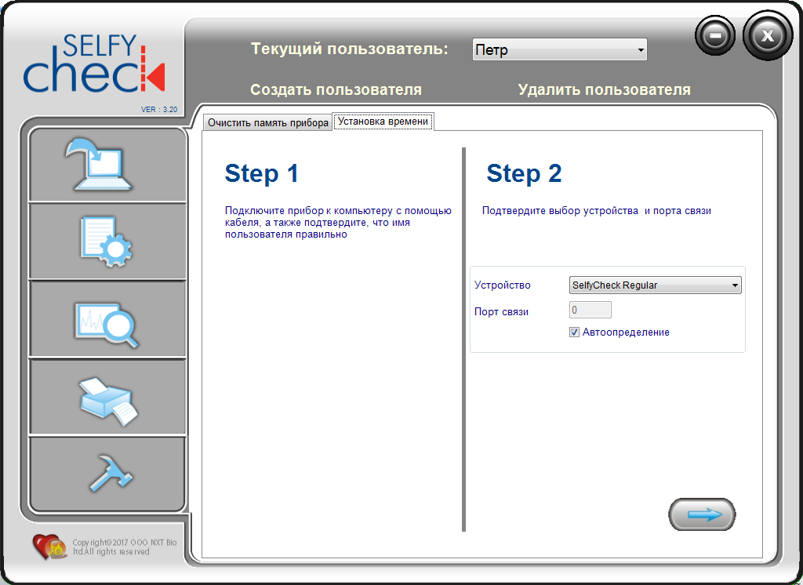

1. На шаге 1 (Step 1) нужно подключить глюкометр к ПК (см. инструкции в разделе *3.1. Подключение прибора к ПК*). На шаге 2 (Step 2) нужно выбрать прибор, щелкнув по кнопке . Если рядом с портом связи установить флажок *Автоопределение*, программа автоматически определит порт подключения.
2. Нажмите кнопку , чтобы продолжить. Появится окно подтверждения. Нажмите кнопку *OK*, чтобы перейти к следующему шагу.

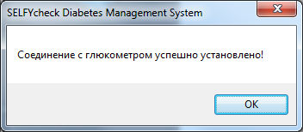

1. На шаге 3 (Step 3) нужно ввести два значения. Если отметить кнопку *Время*, время на приборе будет синхронизировано со временем на ПК. Если отметить кнопку *Установка времени*, можно будет ввести значение времени вручную с клавиатуры либо воспользоваться кнопкой .

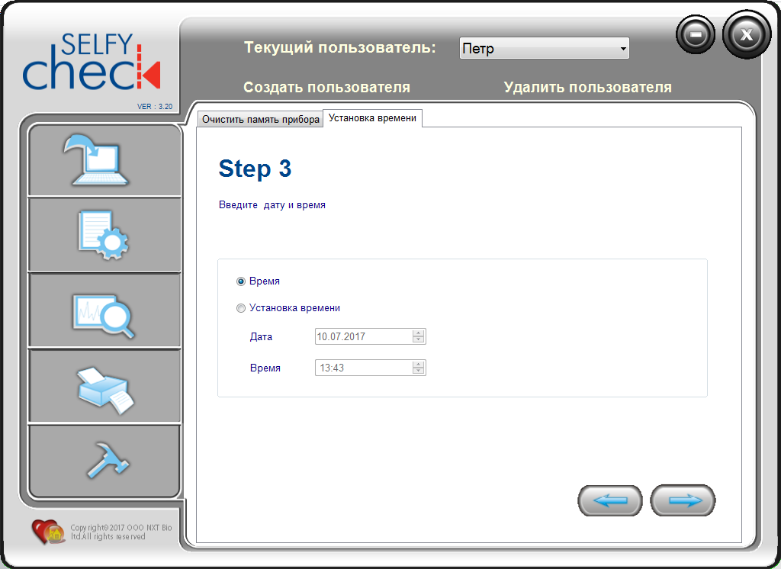

1. Нажмите кнопку , чтобы сохранить введенные данные. Появится подтверждающее окно.

**Предупреждение**

1. При вводе значений времени и даты вручную убедитесь, что они совпадают с теми, что установлены на ПК.

2. Программа не учитывает переход на летнее время. Будьте внимательны при установке времени, вначале проверьте текущее время.

### Настройки программы

В меню *Настройки программы* можно задавать параметры экрана, в том числе язык и единицы измерения. Эти настройки определяют то, как будут отображаться данные при просмотре в программе.

1. Нажмите кнопку *Настройки программы*. Откроется окно настроек. Нажмите кнопку  для выбора нужных параметров.

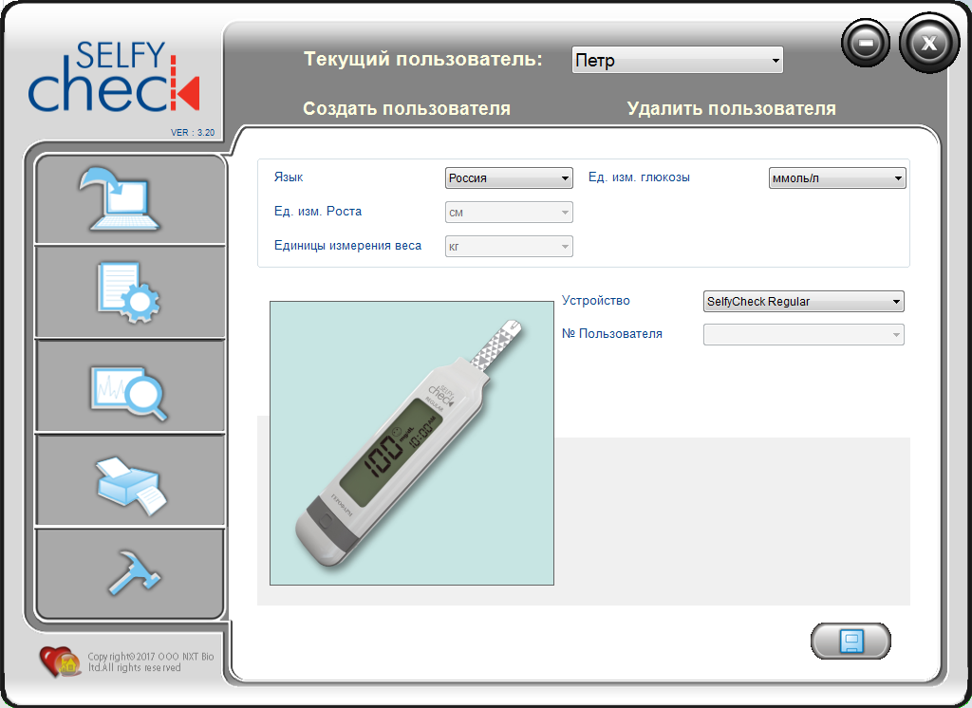

5

4

3

2

1

|  |  |
| --- | --- |
| **Параметр** | **Функция** |
| 1. Язык | Позволяет изменить язык интерфейса программы. Программа поддерживает два языка: русский и английский. |
| 2. Единицы измерения роста | Отображение роста в сантиметрах (см). |
| 3. Единицы измерения веса | Отображение веса в килограммах (кг). |
| 4. Единицы измерения глюкозы | Отображение уровня глюкозы в миллиграммах на децилитр (мг/дл) или в миллимолях на литр (ммоль/л). |
| 5. Устройство | Выберите используемую модель устройства. |

1. Нажмите кнопку , появится окно подтверждения. Нажмите кнопку *OK*, чтобы сохранить настройки.

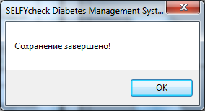

## Меню «Загрузка»

Программа позволяет загружать данные из памяти прибора в память компьютера. Перед тем как приступить к загрузке данных, укажите текущего пользователя.

1. В главном меню нажмите кнопку , появится окно с пошаговой инструкцией.

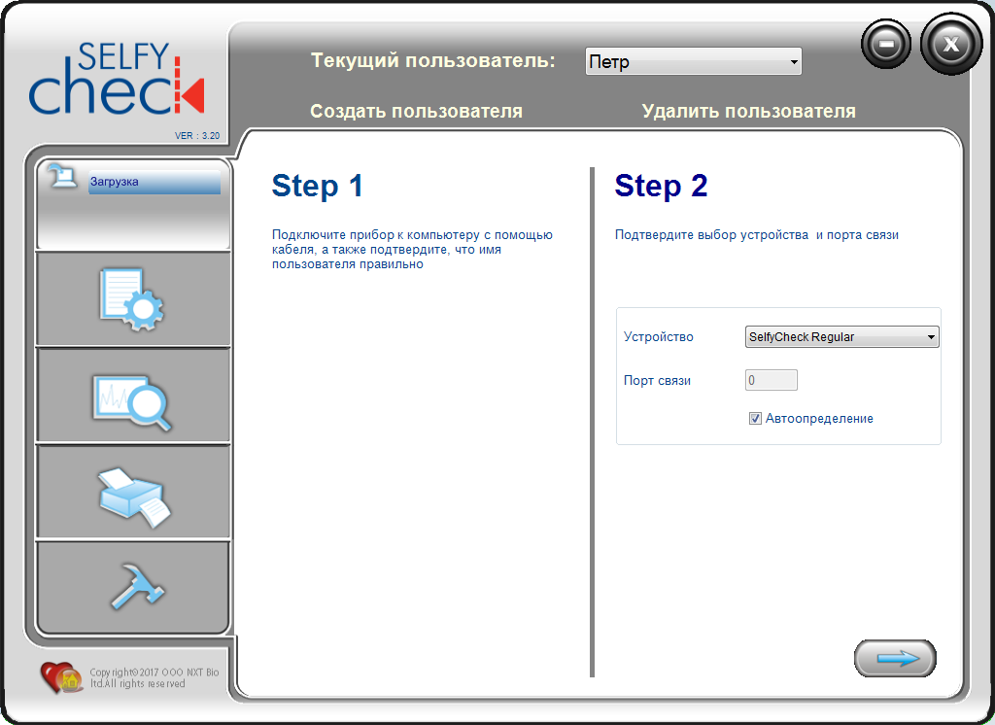

1. На шаге 1 (Step 1) нужно подключить глюкометр к ПК (см. инструкции в разделе *3.1. Подключение прибора к ПК*). На шаге 2 (Step 2) нужно выбрать прибор, щелкнув по кнопке . Рядом с портом связи можно установить флажок *Автоопределение*. Тогда программа автоматически определит, к какому порту подключен прибор.
2. Нажмите кнопку , появится окно подтверждения. Нажмите кнопку *OK*, чтобы перейти к следующему шагу.

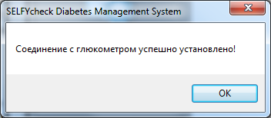

1. На шаге 3 (Step 3) используя кнопку , укажите, сколько результатов измерений нужно загрузить на ПК. Доступно восемь значений. Если количество записей в памяти прибора меньше заданного вами, то на ПК будут переданы все эти данные.

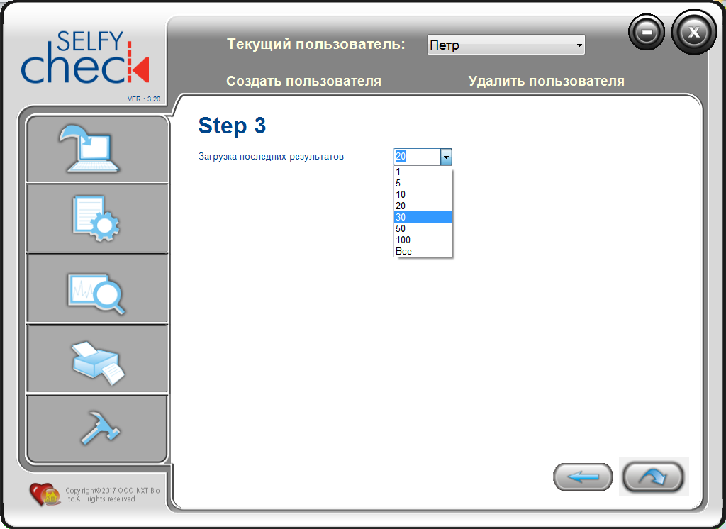

1. Нажмите кнопку , чтобы начать передачу данных в программу. Или щелкните по кнопке  для возврата к предыдущему экрану.
2. Когда передача завершится, загруженные данные появятся на экране. Если значение передано в программу в первый раз, в столбце *Статус* рядом с ним появится отметка *Сохранено*. Если значение уже записано в программе, рядом с ним будет показана отметка *Такие данные уже существуют*.

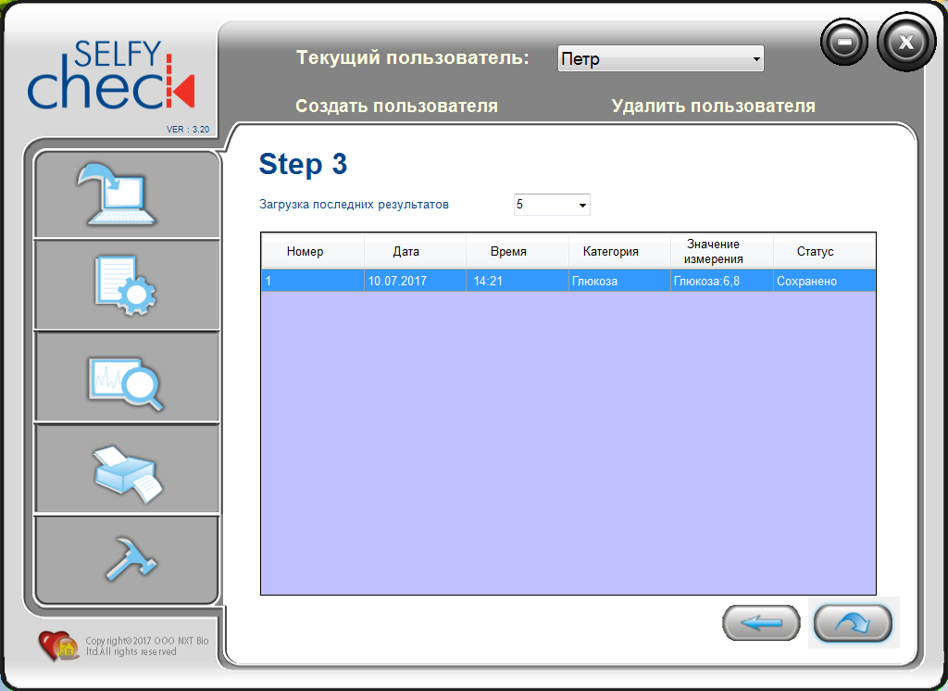

1. Отсоедините прибор от компьютера. Затем перейдите в меню *Данные измерений глюкозы* или *График – глюкоза*, чтобы проанализировать показатели.

**Примечание**

Пока прибор подключен к ПК, его нельзя использовать для теста уровня глюкозы.

## Меню «Данные измерений глюкозы»

С помощью этого пункта меню можно просматривать сведения об уровне глюкозы в крови (УГ) в виде таблицы. Наведите курсор на кнопку , чтобы начать работу с данной функцией.

**🡾 Формат данных УГ**

Нажмите кнопку *Данные измерений глюкозы*, появится следующее окно.

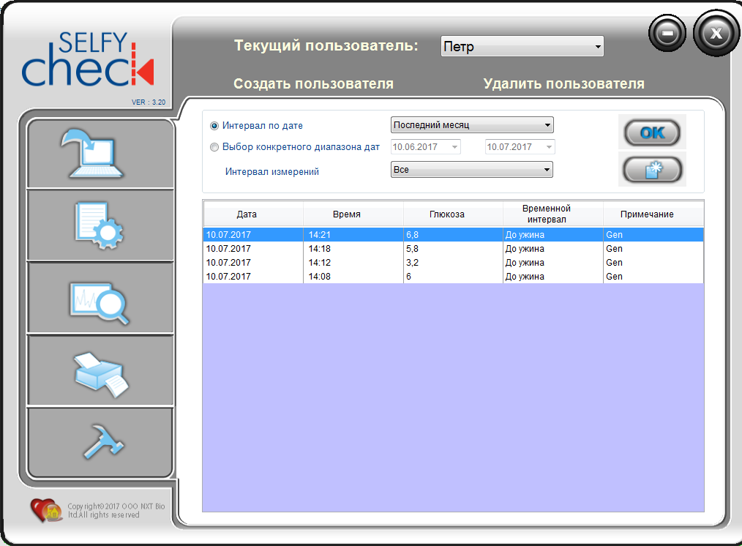

5

4

3

2

1

|  |  |
| --- | --- |
| **Столбец** | **Значение** |
| 1. Дата | Для загруженных из памяти прибора данных показана дата. |
| 2. Время | Для загруженных из памяти прибора данных показано время. |
| 3. Глюкоза | Значения уровня глюкозы, загруженные из памяти прибора. Единица измерения задается в меню *Настройки программы*. |
| 4. Временной интервал | Показаны интервалы, заданные в меню Интервал измерений. |
| 5. Примечание | Выполните двойной щелчок по нужному столбцу и введите с клавиатуры примечание к записи. |

* **Структурирование данных УГ**

1. Нажмите кнопку *Данные измерений глюкозы*. Откроется следующее окно. Выберите интервал или конкретные даты, чтобы структурировать данные.

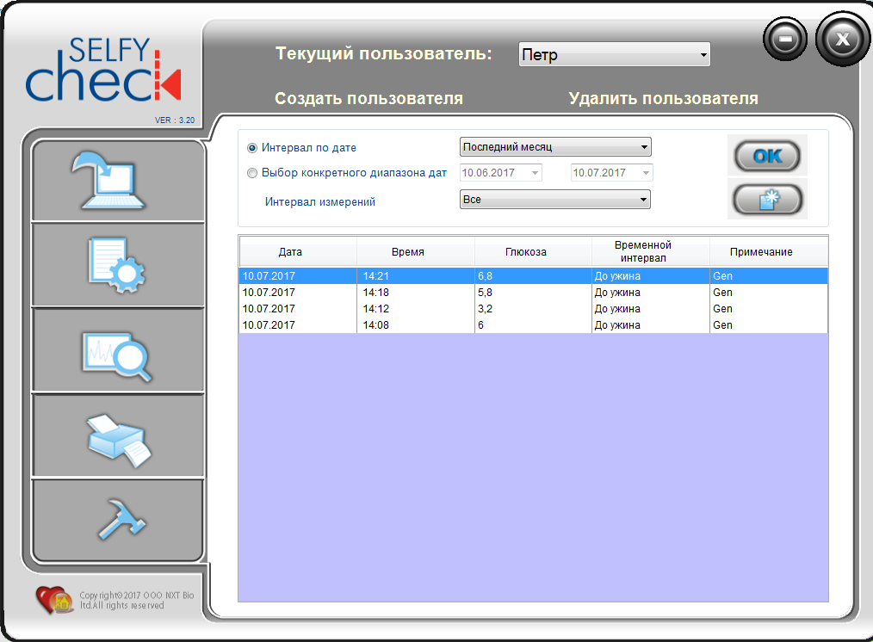

1. Если вы выбираете временной интервал, нажмите кнопку , раскроется список, содержащий пять диапазонов дат. Нажмите кнопку . На экране появятся данные за это время.

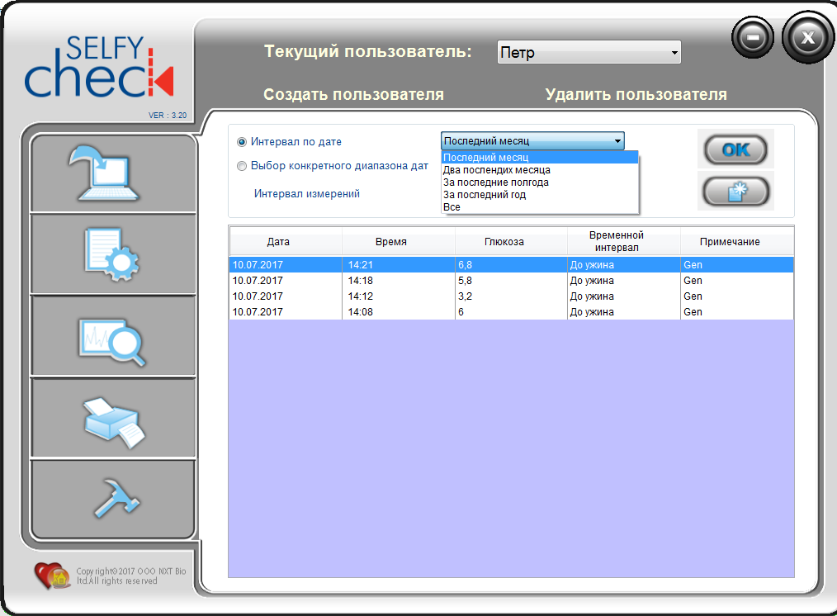

1. Если вы выбираете конкретные даты, введите требуемую дату с клавиатуры или нажмите кнопку , чтобы указать нужную дату и интервал измерений.

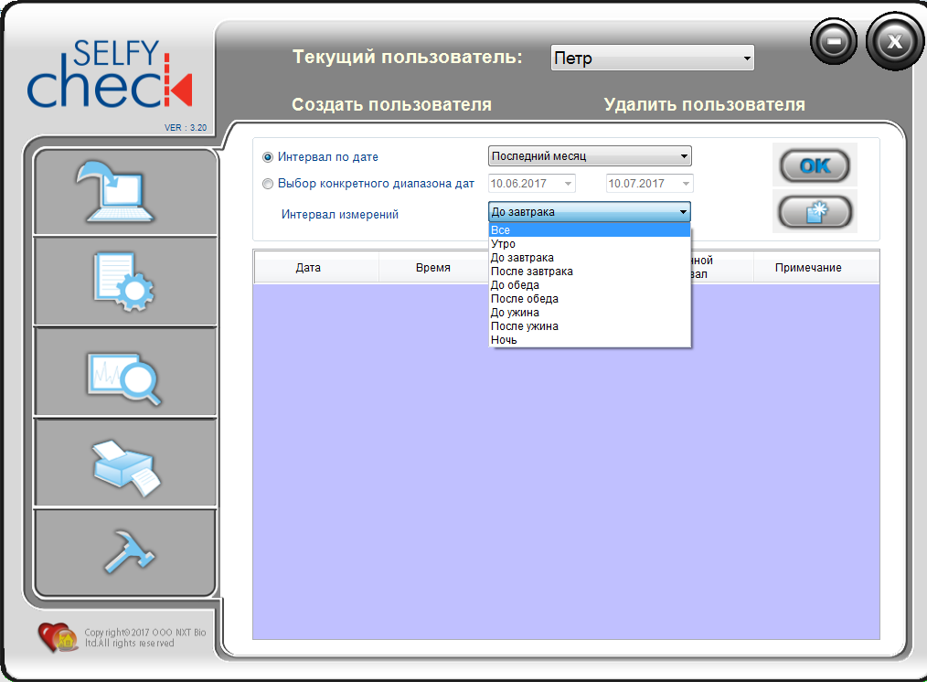

1. Нажмите кнопку  для подтверждения. На экране появятся значения измерений за указанный интервал времени.

**Примечание**

Временные периоды для восьми интервалов измерений можно задать в меню *Личные настройки*.

## Меню «График – глюкоза»

С помощью этого пункта меню можно просматривать сведения об уровне глюкозы в графическом виде. Нажмите на кнопку  чтобы начать работу с данной функцией.

Нажмите кнопку *График-глюкоза*. Откроется следующее окно.

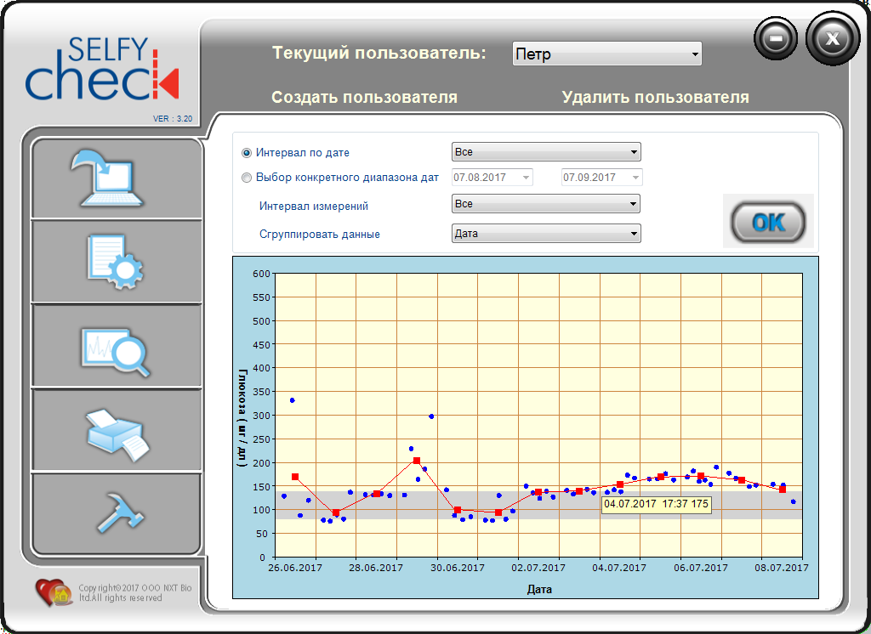

1

7

6

5

4

3

2

|  |  |
| --- | --- |
| **Элемент** | **Значение** |
| 1. Дата | На оси Х показана группа единиц измерения (дата, время, день и интервал измерений), выбранных в пункте *Сгруппировать данные*. |
| 2. Глюкоза | На оси Y показан уровень глюкозы в единицах измерения, указанных в меню *Настройки программы*. |
| 3. Значение показателей | Синими точками «●» показаны значения показателей уровня глюкозы. |
| 4. Среднее значение показателей | Красными квадратиками «▪» показаны средние значения показателей уровня глюкозы по каждому столбцу. |
| 5. Информация о показателях | Если навести курсор на точку данных, отобразится информация о показателе: дата, время и уровень глюкозы. |
| 6. Целевой диапазон | Серым цветом показан уровень глюкозы, заданный в меню Личные настройки. |
| 7. Выход за целевой диапазон | Светло-желтым цветом показаны значения, лежащие вне целевого диапазона. |

* **Построение графика УГ**

1. Нажмите кнопку *График – глюкоза*. Выберите временной интервал или конкретные даты, чтобы структурировать данные.

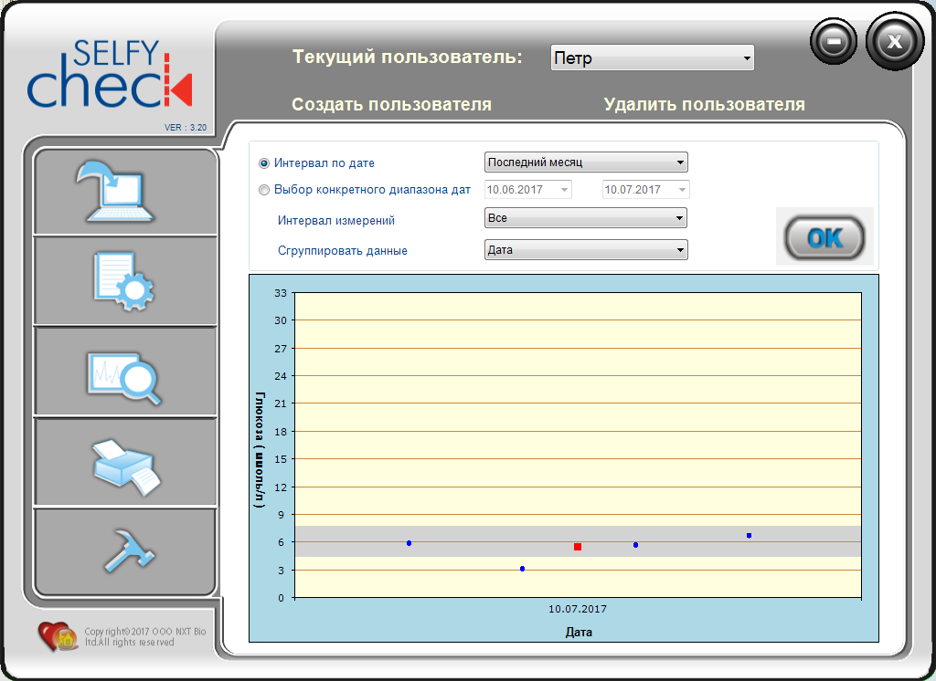

1. Если вы выбираете временной интервал, нажмите кнопку , раскроется список, в котором будут показаны пять значений. Выберите нужный вариант.

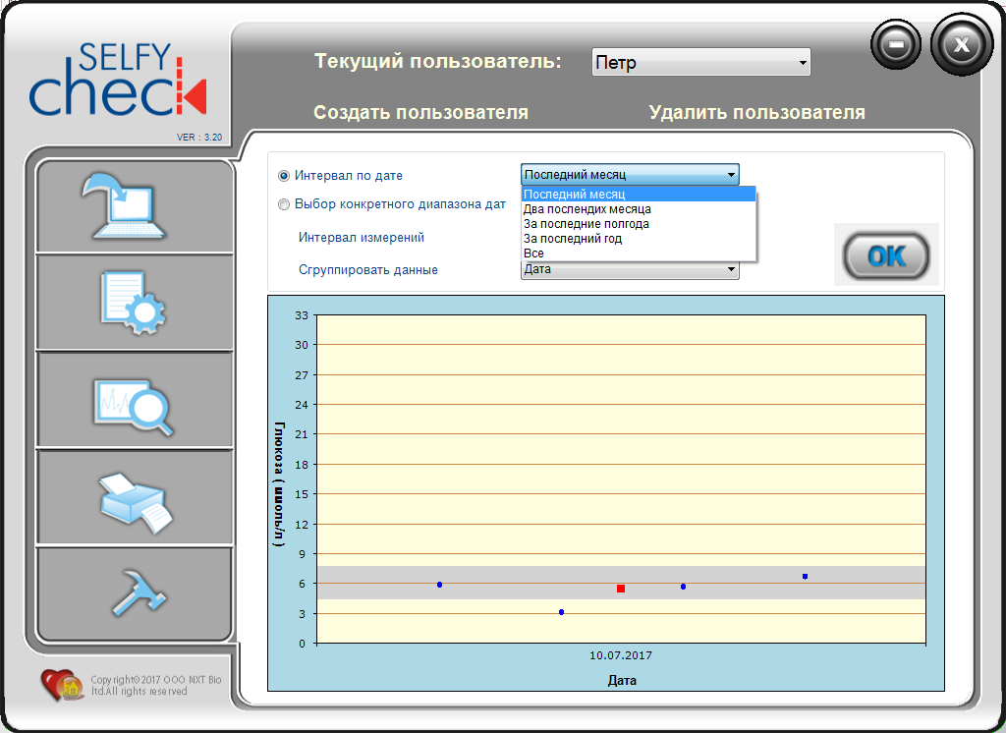

1. Если вы выбираете конкретные даты, нажмите  и выберите нужную дату в календаре, либо введите значение с клавиатуры. Затем укажите интервал измерений, щелкнув по кнопке . Нажав кнопку , выберите группу, которая будет отображаться на оси X.

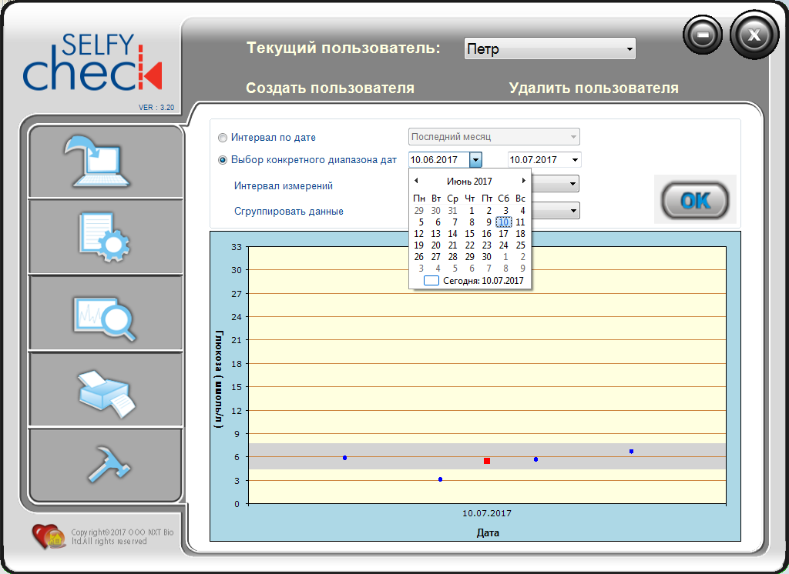

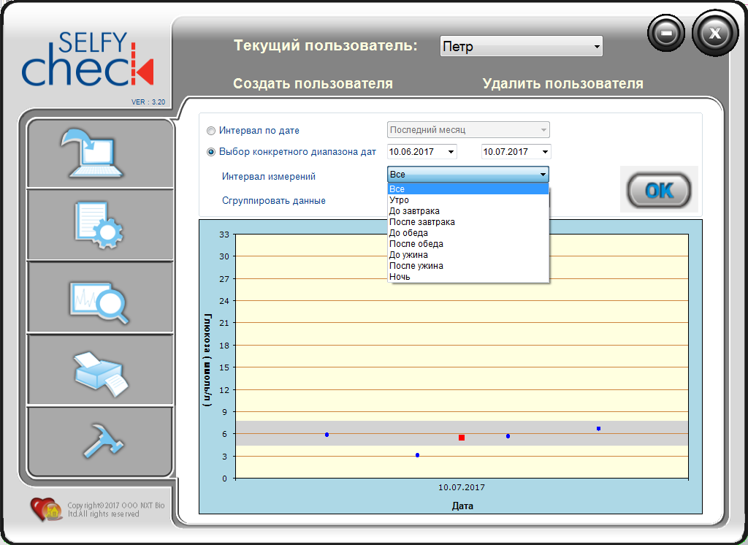

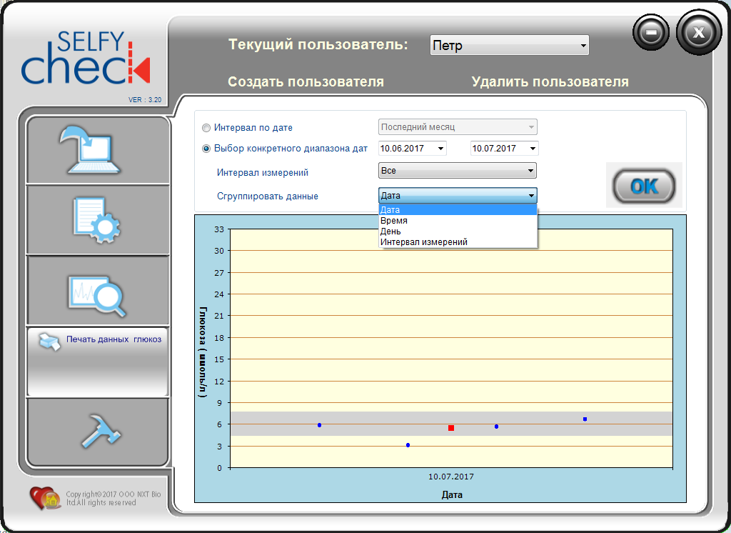

1. Нажмите кнопку  для подтверждения. На экране появятся значения измерений за указанный интервал.

## Меню «Печать данных глюкозы»

С помощью этого меню можно распечатывать отчеты о показателях за указанный интервал измерений. Наведите курсор на кнопку , чтобы начать работу с данной функцией.

**🡾 Печать отчета об уровне глюкозы**

1. Нажмите кнопку *Печать данных глюкозы*. Откроется окно печати. Вначале выберите временной интервал или конкретные даты.

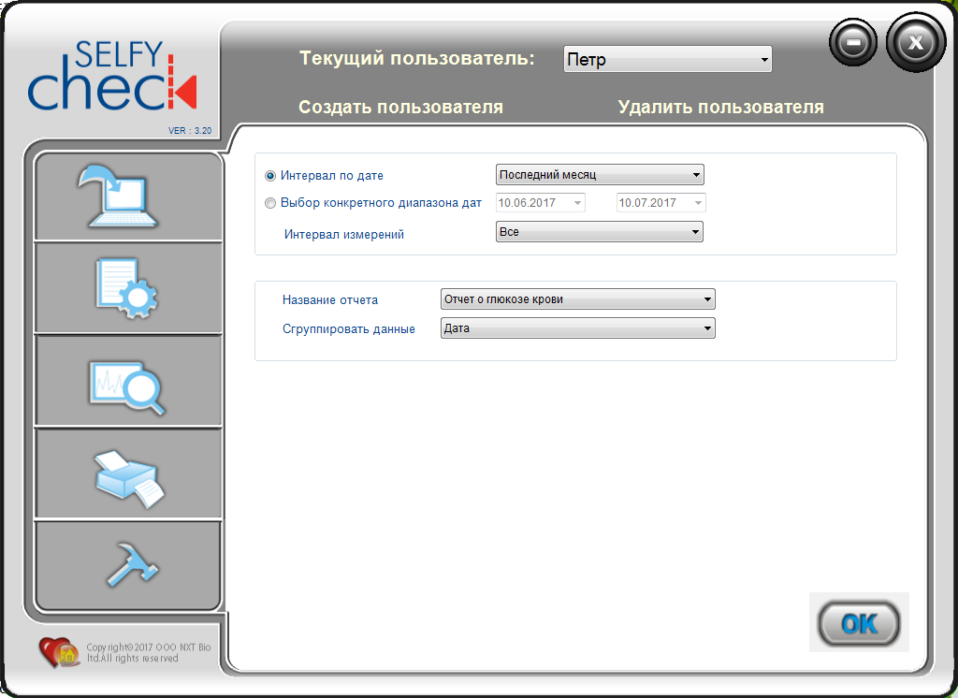

1. Если вы выбираете временной интервал, нажмите кнопку , раскроется список, в котором будут показаны пять значений. Выберите нужный вариант.

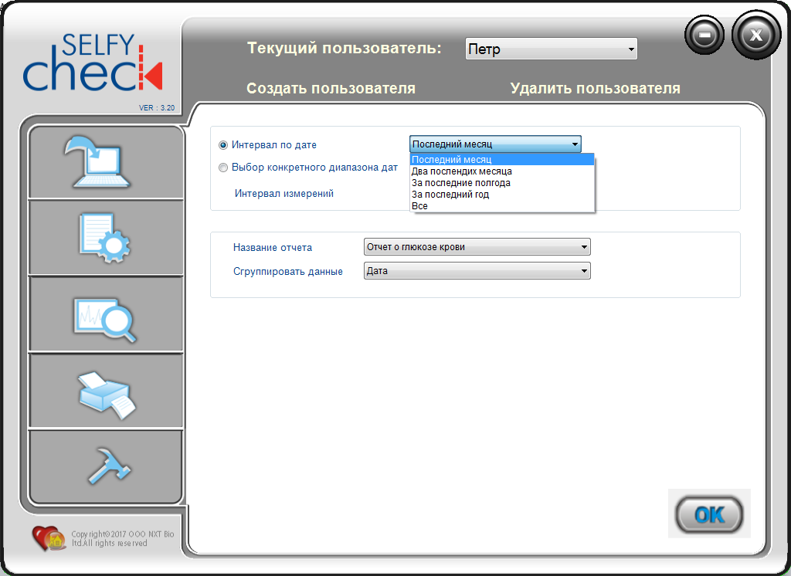

1. Если вы выбираете конкретные даты, нажмите кнопку  и выберите нужную дату или введите ее с клавиатуры.

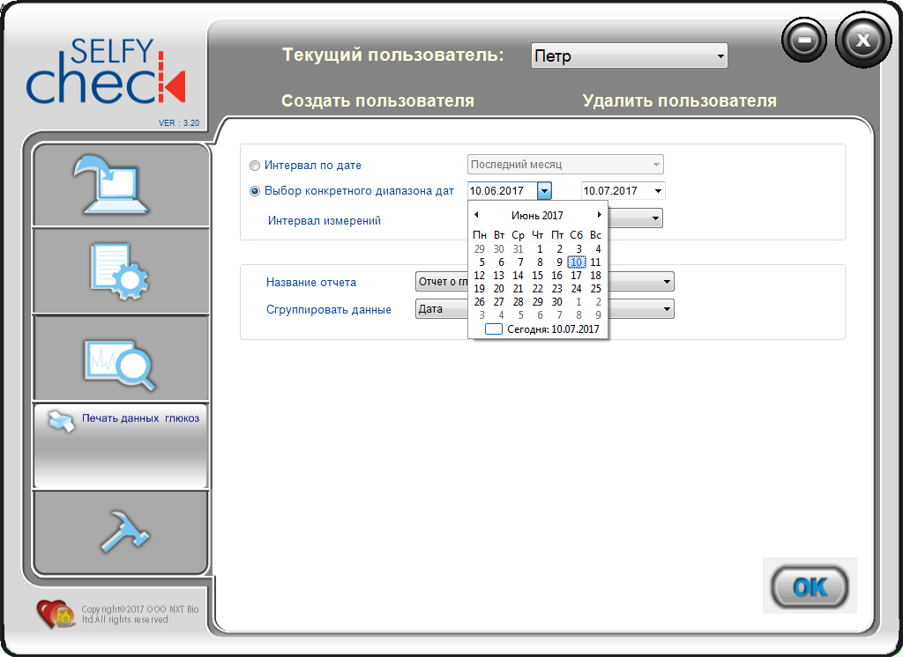

1. Выберите интервал измерений, нажмите кнопку , раскроется список, в котором будут показаны 8 интервалов. Выберите нужный вариант.

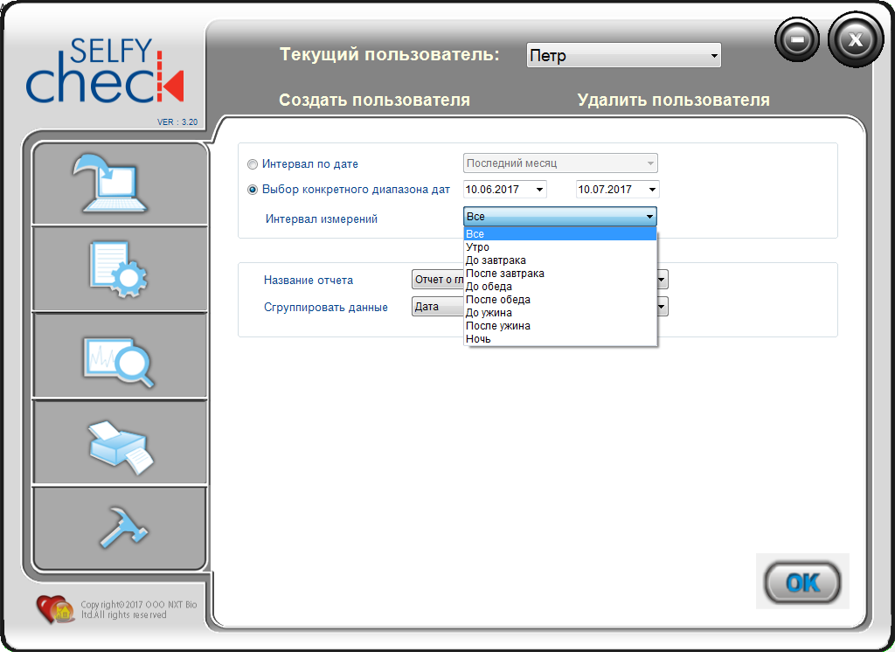

1. Название отчета задается программой автоматически. Щелчком по кнопке  выберите группу единиц измерения.

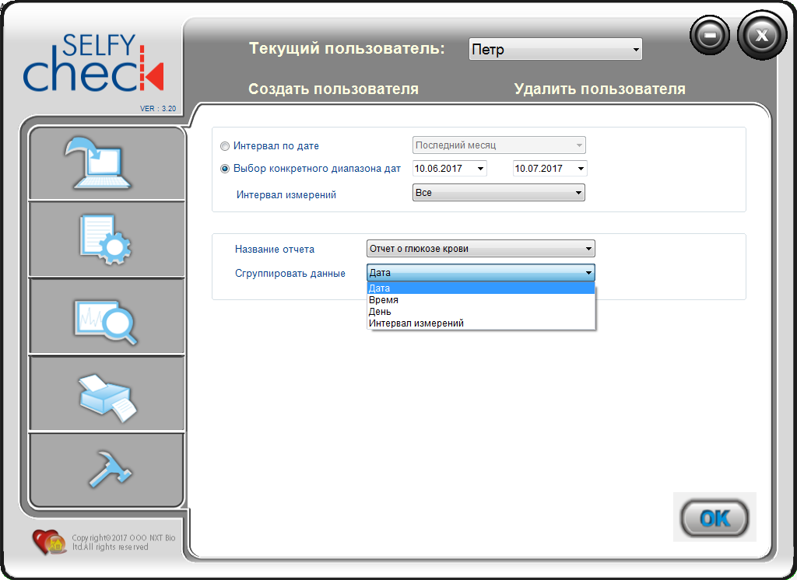

1. Нажмите кнопку  для подтверждения. Отчет об уровне глюкозы отображается в соответствии с указанными вами параметрами.
2. Нажмите кнопку  (на панели инструментов в верхней части окна), чтобы распечатать отчет.

**🡾 Форматирование отчета об уровне глюкозы**

Если щелкнуть по кнопке  в окне *Печать данных глюкозы*, откроется отчет об уровне глюкозы.

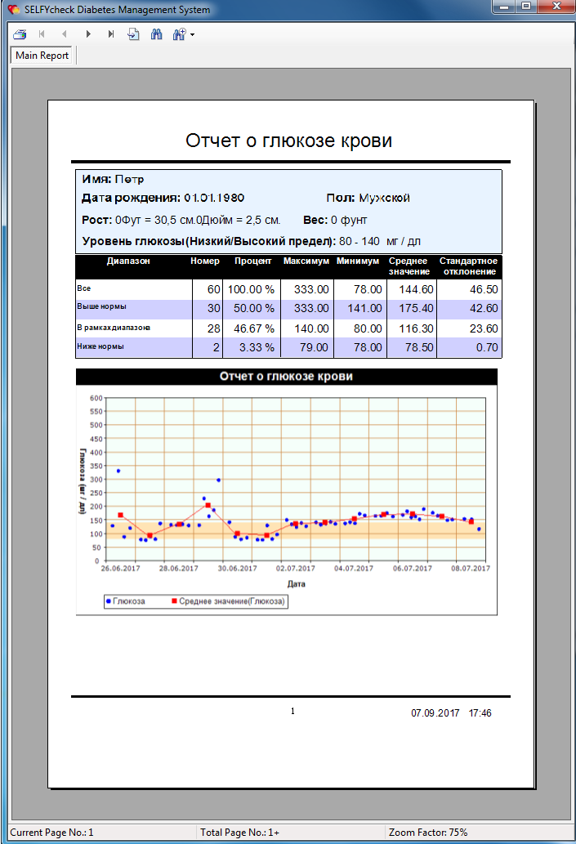

4

3

2

1

|  |  |
| --- | --- |
| **Элемент** | **Значение** |
| 1. Персональная информация и настройки | Показаны параметры, заданные вами в меню *Личные настройки*. |
| 2. Статистическая информация | В зависимости от целевых параметров, заданных в меню *Личные настройки*, в этом поле отображаются показатели, попадающие в целевой диапазон, лежащие вне целевого диапазона, а также другая статистическая информация*. |
| 3. Графики данных | Содержит графики уровня глюкозы для выбранного вами интервала. |
| 4. Кнопки на панели инструментов | Кнопка *Print Report/Печать*. Печать отчета.  Кнопка *Page/Страница*. Переход к первой, предыдущей, следующей или последней странице.  Кнопка *Go to Page/Перейти к странице*. Быстрый переход к нужной странице.  Кнопка *Find Text/Поиск текста*. Поиск нужного слова в отчете и пометка его красным цветом.  Кнопка *Zoom/Масштаб*. Увеличение или уменьшение страниц отчета. |

* Ниже приведены пояснения к элементам Статистической информации.

|  |  |
| --- | --- |
| **Элемент** | **Значение** |
| Диапазон | Целевой показатель уровня глюкозы. |
| Все | Общее количество значений показателей УГ. |
| Выше нормы | Значение УГ, которое превышает заданный диапазон. |
| В рамках диапазона | Значение УГ, которое расположено заданном рамках диапазоне уровня глюкозы. |
| Ниже целевого показателя | Значение УГ, которое расположено ниже нижнего предела уровня глюкозы. |
| Номер | Количество значений УГ в каждом диапазоне. |
| Процент | Процентное соотношение значений УГ в каждом диапазоне. |
| Maксимум | Максимальное значение УГ в каждом диапазоне. |
| Минимум | Минимальное значение УГ в каждом диапазоне. |
| Среднее значение | Среднее значение УГ в каждом диапазоне. |
| Стандартное отклонение | Показатель рассеивания значений УГ относительно среднего значения УГ. Если стандартное отклонение мало, показатели находятся рядом. В случае если стандартное отклонение велико, показатели расположены далеко друг от друга. Прежде чем интерпретировать этот элемент, проконсультируйтесь с лечащим врачом. |

**Примечания**

1. Вы не можете сохранить отчет об УГ на своем компьютере. Отчет можно лишь распечатать.

2. Данный отчет нельзя рассматривать как рекомендации по лечению. Перед тем как определять УГ и использовать отчет, проконсультируйтесь с врачом.

# Решение проблем

В этом разделе описаны общие проблемы, которые могут возникнуть при работе с программой, и способы их решения. Если после выполнения рекомендованных действий проблему решить не удалось, обратитесь к специалистам службы поддержки.

|  |  |
| --- | --- |
| **Причина** | **Требуемые действия** |
| Число пользователей программы ограничено 5. Не удается ввести имя пользователя. | Обратитесь к специалисту службы поддержки за помощью. |
| Столбец *Имя* не может быть пустым. | Введите имя. |
| Соединение прибора с ПК нестабильно при удалении статистических данных из программы. | Проверьте подключение еще раз. |
| Прибор не подключен к ПК. | Проверьте, подключен ли кабель к прибору и ПК. Затем попробуйте заново установить соединение. |
| На приборе отсутствуют записи о результатах измерений. | Проверьте, записаны ли в памяти прибора результаты измерений. |
| Не удается передать данные. | Проверьте, записаны ли в памяти прибора результаты измерений. |
| При установке времени на приборе возникла ошибка соединения прибора и ПК. | Проверьте подключение еще раз. |
| Не удается установить время окончания интервала измерения. | Введите время окончания еще раз. |
| Введенное имя пользователя уже существует в программе. | Введите новое имя. |

Версия 1.0

Дата последнего пересмотра: 25 сентября 2017 г.